GUÍA DE TRABAJO HISTORIA 4º ESO
Profesora: Laura Pulgarín Rodríguez
En estas dos siguientes semanas vamos a continuar con las explicaciones de la 1ª G.M. Es el turno de los apartados 5 y 6, referidos a la Revolución Rusa: cómo era Rusia antes de que estallara su revolución interna y la Revolución de 1917
Por tanto, necesitas acudir a tu libro de Historia al apartado 5. ¿Por qué se produjo una revolución en Rusia? Pág.152-153 y al apartado 6: La Revolución Rusa pág. 154-155, y a los apuntes que yo te dejo con la explicación en vídeo (publicado en Edmodo y en la web del IES Valle del Sol.

ACTIVIDADES | - Apdo. 5 ¿Por qué se produjo una revolución en Rusia (pág 152-153 del libro texto): hacer actividades pág. 153  - 2 tareas interactivas apdo. 5 en el libro digital.  - Apdo. 6 La Revolución Rusa (pág. 154-155) libro texto): hacer actividades 155  - 2 tareas interactivas apdo. 6 en el libro digital.
MATERIAL | Libro de texto de Historia 4º ESO (Ed. Vicens Vives) + apuntes de la profesora + vídeo explicativo de la profesora a cerca de Imperio Ruso y la Revolución Rusa:  preg. 5:  https://drive.google.com/open?id=1A37m-onpKtTaGByeO84uWMCfX-aw1ePU  preg. 6:  https://drive.google.com/open?id=11A_K86InBghhkZNb-wt5LlPWMffaRfN9
USUARIO Y CONTRASEÑA  LIBRO DIGITAL 4º ESO  “EDITORIAL VICENS VIVES” | Usuario: IESVALLESOL@ESO.ES  Contraseña: IESVALLESOL  Entrar en la página web del libro digital escribiendo en el buscador: “vicens vives edubook” y si te salta un aviso de que “la conexión no es segura”, pincha y que se abra otra pestaña/ventana arriba en el buscador, al lado de esta. Déjala ahí y vuelve a tu página de libro digital y dale a entrar.
PLAZOS | Viernes 22 mayo
ACTIVIDADES PÁG. 153:

1. ¿Qué forma de gobierno existía en Rusia a principios del siglo XX? ¿Quién sostenía el poder? ¿Qué grupo social era el dominante? ¿Qué situación económica había? Establece diferencias con el sistema social y político de Europa Occidental en esa época.

2. ¿Qué oposición existía al zarismo? ¿Por qué era tan débil el liberalismo burgués? ¿Por qué crecían los grupos socialistas? ¿Qué sucedió en 1905? ¿Cómo afectó la Primera Guerra Mundial a la situación rusa?

3. Observa el esquema. ¿Por qué se produjo la revolución en Rusia?
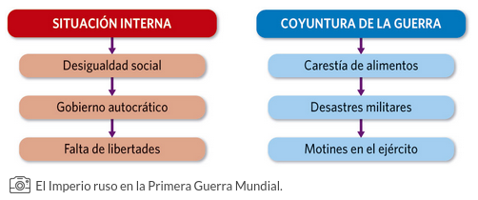

4. Busca información sobre el origen del Partido Obrero Socialdemócrata Ruso. Redacta un breve comentario en el que describas el origen del partido, sus dirigentes y las diferencias ideológicas entre las dos corrientes: los mencheviques y los bolcheviques

Actividades digitales apartado 5. del tema 7
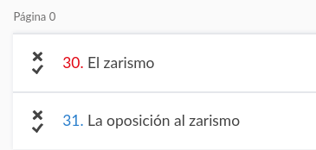

ACTIVIDADES PÁG. 155:
1. ¿Qué sucedió en febrero de 1917? ¿Qué medidas tomó el nuevo gobierno? ¿Quién estaba en contra? ¿Por qué?

2. ¿Qué son las Tesis de abril? ¿Quién las propuso?

3. ¿Qué ocurrió en octubre de 1917? ¿Quién tomó el poder? ¿Cuáles fueron sus primeros decretos? ¿Qué sucedió en noviembre de 1917?

4. ¿Por qué se inició una guerra civil? ¿Quiénes se enfrentaron? ¿Qué sucedió con el zar y su familia?

5.Explica la relación que hay entre guerra civil, ataques exteriores y consolidación del poder bolchevique ¿Cómo se hizo con el control del Partido Comunista? ¿Qué significó para el futuro de Rusia?

ACIVIDADES DIGITALES APARTADO 6 TEMA 7

